

СОВЕТ МУНИЦИПАЛЬНОГО ОБРАЗОВАНИЯ
ТУАПСИНСКИЙ РАЙОН
СЕССИЯ – 7

РЕШЕНИЕ
от _______________ № _______________
г. Туапсе

О внесении изменения в решение Совета муниципального образования Туапсинский район от 27 июня 2014 г. № 129 «Об утверждении правил землепользования и застройки Шаумянского сельского поселения Туапсинского района Краснодарского края»

В соответствии с Градостроительным кодексом Российской Федерации, Законом Краснодарского края от 21 июля 2008 г. № 1540-КЗ «Градостроительный кодекс Краснодарского края», иными нормативными правовыми актами Российской Федерации, Уставом муниципального образования Туапсинский район, на основании письма управления имущественных отношений администрации муниципального образования Туапсинский район от 26 сентября 2023 г. № 2014/03.3, заключения
о результатах проведения общественных обсуждений по вопросам градостроительной деятельности Совет муниципального образования Туапсинский район р е ш и л:
1. Внести в приложение к решению Совета муниципального образования Туапсинский район от 27 июня 2014 г. № 129 «Об утверждении правил землепользования и застройки Шаумянского сельского поселения Туапсинского района Краснодарского края» следующее изменение:
- статью 1 «Карта градостроительного зонирования с указанием зон действия ограничений по условиям охраны объектов культурного наследия и зон действия ограничений по санитарно-гигиеническим условиям» части 1 «Картографические документы» тома 2 «Градостроительные регламенты» Правил землепользования и застройки Шаумянского сельского поселения Туапсинского района Краснодарского края, изложить в новой редакции согласно приложению 1 к настоящему решению.
2. Обозначить сведения об испрашиваемой границе формируемого земельного участка, расположенного по адресу: Краснодарский край, Туапсинский район, с. Шаумян, ул. Спортивная, 5, согласно приложению
2 к настоящему решению.
3. Опубликовать настоящее решение в средстве массовой информации Туапсинского района – газете «Черноморье сегодня».
4. Разместить настоящее решение на официальных сайтах Совета
и администрации муниципального образования Туапсинский район
в информационно-телекоммуникационной сети «Интернет».
5. Разместить настоящее решение на официальном сайте администрации Шаумянского сельского поселения Туапсинского района.
6. Отделу обеспечения градостроительной деятельности управления архитектуры и градостроительства администрации муниципального образования Туапсинский район (Семененко Д.Ю.) разместить настоящее решение в информационной системе обеспечения градостроительной деятельности муниципального образования Туапсинский район.
7. Контроль за выполнением настоящего решения возложить на комитет Совета муниципального образования Туапсинский район по вопросам имущественных и земельных отношений, промышленности, строительства, ЖКХ, ТЭК, транспорта и дорожного хозяйства, связи.
8. Настоящее решение вступает в силу со дня его официального опубликования.

Глава
муниципального образования
Туапсинский район С.А. Бойко

Председатель Совета
муниципального образования
Туапсинский район П.М. Кихтенко

Приложение 1 к решению Совета
муниципального образования
Туапсинский район
от____________ №___________

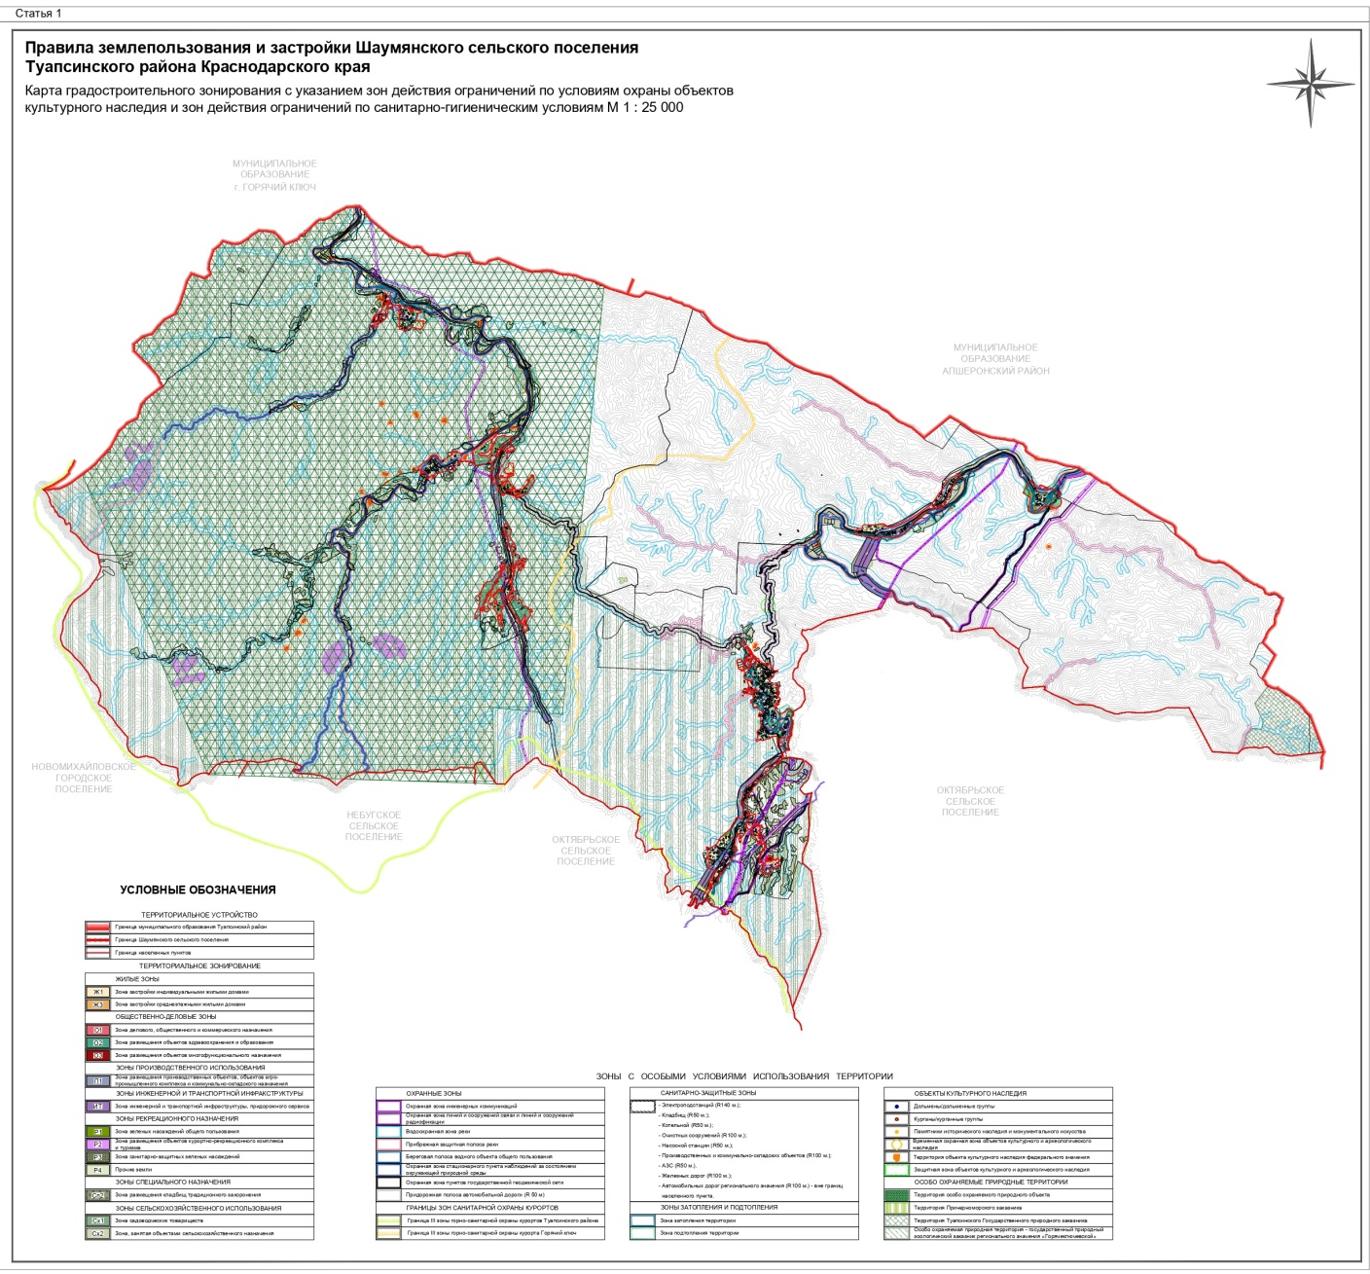

Приложение 2 к решению Совета
муниципального образования
Туапсинский район
от____________ №___________

СВЕДЕНИЯ
об испрашиваемой границе формируемого земельного участка, расположенного по адресу: Краснодарский край, Туапсинский район, с. Шаумян, ул. Спортивная, 5

- Краткая характеристика о границе формируемого земельного участка:
Земельный участок расположен: РФ, Краснодарский край, Туапсинский район, с. Шаумян, ул. Спортивная, 5.
- Функциональное зонирование согласно генерального плана – зона застройки индивидуальными жилыми домами, плотность 10-25 чел/га, зона застройки среднеэтажными жилыми домами.
- Территориальная зона согласно правилам землепользования и застройки: Ж1– Зона застройки индивидуальными жилыми домами.
- Испрашиваемый вид территориальной зоны: О1 – Зона делового, общественного и коммерческого назначения.
- Реализация намерений заявителя изменить территориальную зону на О1 – Зона делового, общественного и коммерческого назначения, для формируемого земельного участка под существующим объектом недвижимости (столовой), площадью 1141,00 кв.м, расположенного по адресу: РФ, Краснодарский край, Туапсинский район, с. Шаумян, ул. Спортивная, 5.

Координаты в системе МСК 23:

№ точек | X | Y
1 | 398561,15 | 1404571,53
2 | 398590,60 | 1404539,79
3 | 398600,00 | 1404549,25
4 | 398602,50 | 1404579,05
5 | 398589,95 | 1404591,23
6 | 398572,30 | 1404573,80
7 | 398566,50 | 1404576,92

Исполняющий обязанности
начальника управления архитектуры
и градостроительства – главного архитектора
администрации муниципального
образования Туапсинский район Д.Ю. Семененко

